

2021 - 2022

Version 5

S2.01 - Développement d'une application

Nicolas DARGAZANLI

Alexandre MAURICE

Guillaume TRITSCH

Table des matières

Présentation de la version 3

Analyse 3

Diagramme états-transitions du jeu 3

Dictionnaires des états, événements et actions 3

Éléments d’interface 5

Hiérarchie des layouts et frames 6

Les principaux layouts et frames 7

Implémentation et tests 8

Implémentation 8

Détails des fichiers 8

main.cpp 8

chifoumi.h 8

chifoumi.cpp 9

chifoumivue.h 9

chifoumivue.cpp 9

chifoumivue.ui 9

/Image 9

Test de la version 9

# Présentation de la version

Cette version consiste à réaliser une analyse du programme, et la création d’une première version fonctionnelle du programme avec une fenêtre graphique créée sous Qt. Cette version réutilise les fichiers de la version 0.

# Analyse

## Diagramme états-transitions du jeu

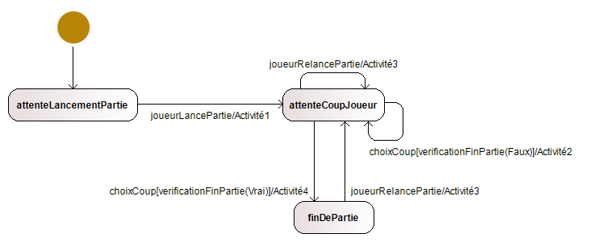

Remarque : il n’y a aucun changement sur le diagramme E/T puisque la condition vérifiée est en réalité dans verificationFinDePartie

## Dictionnaires des états, événements et actions

**Dictionnaire** **des états du jeu**

|  |  |
| --- | --- |
| *nomEtat* | *Signification* |
| attenteLancementPartie | L’application attend que le joueur lance la partie. |
| attenteCoupJoueur | Le programme attend que le joueur choisisse une figure. |
| finDePartie | Le programme attend que le joueur relance une partie |

**Les changements appliqués depuis la v1 sont en rouge.**

**Dictionnaire des événements faisant changer le jeu d’état**

|  |  |
| --- | --- |
| *nomEvénement* | *Signification* |
| choixCoup[verificationFinDePartie(booléen)] | Clique sur un des boutons de figure (pierre, papier, ciseaux)  Vrai si : un joueur a gagné ou le temps est écoulé, faux sinon. |
| joueurRelancePartie | Clique sur le bouton boutonRejouer |
| joueurLancePartie | Clique sur le bouton boutonRejouer |

**Description des actions réalisées lors de la traversée des transitions**

|  |  |
| --- | --- |
| Activité1 | Initialise le score et le coup du joueur et de la machine. |
| Activité2 | Le joueur choisit un coup à jouer parmi « Pierre », « Feuille » et « Ciseau ». |
| Activité3 | Réinitialise le score et le coup du joueur et de la machine. |
| Activité4 | Annonce du gagnant |

**Préparation au codage :**

**Table T_EtatsEvenementsJeu** correspondant à la version matricielle du diagramme états-transitions du jeu :

* en *ligne : les* ***événements*** faisant changer le jeu d’état
* en *colonne : les* ***états*** du jeu

|  |  |  |  |  |
| --- | --- | --- | --- | --- |
|  | boutonRejouer | boutonPierre | boutonPapier | boutonCiseaux |
| *Événement 🡪*  *nomEtatJeu* | joueurLancePartie | choixCoup | | |
| attenteLancementPartie | attenteCoupJoueur/Activité1 | // | | |
| attenteCoupJoueur | attenteCoupJoueur/Activité3 | attenteCoupJoueur/Activité2 | | |
| finDePartie | attenteCoupJoueur/Activité3 | // | | |

## Changements d’interface

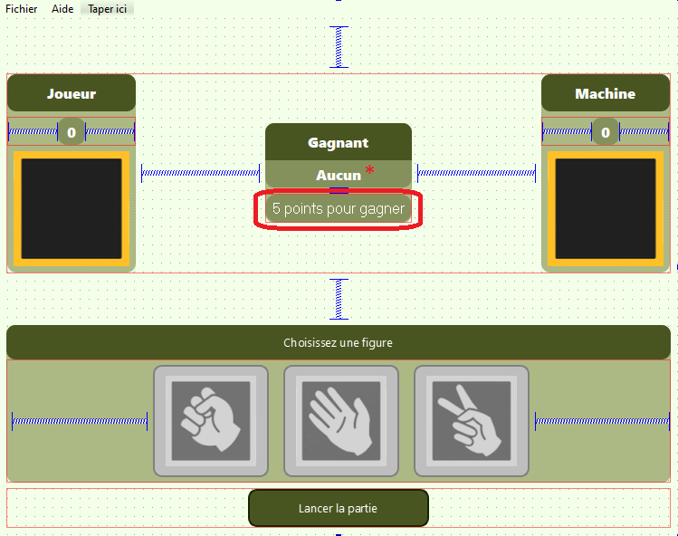

# Détails des fichiers

## main.cpp

Programme permettant de vérifier le bon fonctionnement de l’interface et le corps des fichier intitulé chifoumi. Ce fichier est un fichier de test fournis lors de la présentation de la SAE.

## chifoumi.h

Ce fichier est l’interface de la classe chifoumi qui met à disposition la gestion d’une partie de chifoumi entre un joueur et l’ordinateur.

Cela comprend donc des attributs de classe gérant le score et le coup de chaque joueur, et des méthodes pour générer un coup, les comparer, gérer les scores, …

## chifoumi.cpp

Ce fichier est le corps de la classe chifoumi. Elle contient le corps de chaque méthode de la classe.

## chifoumivue.h

Ce fichier contient l’interface de la classe ChifoumiVue qui gère la fenêtre graphique et les interactions avec. Pour fonctionner la classe utilise la classe Chifoumi et le fichier chifoumivue.ui.

## chifoumivue.cpp

Ce fichier regroupe les définitions des sous programmes et slots déclaré dans l’interface.

## chifoumivue.ui

Ce fichier contient toutes les informations de l’interface utilisateur.

## /Image

Le dossier image contient des images utilisables par le programme, toutes ne sont pas utilisé.

# Test de la version

|  |  |  |  |
| --- | --- | --- | --- |
| Objet du test | Oracle | Résultat | Conclusion |
| Test de victoire à 5 points [machine] | Si la machine marque 5 points, alors elle emporte la partie et l’interface est mise à jour. | Actualisation du gagnant et partie finie. | Test passé |
| Test de victoire à 5 points [joueur] | Si le joueur marque 5 points, alors il emporte la partie et l’interface est mise à jour. | Actualisation du gagnant et partie finie. | Test passé |
| Partie rejouée | Les scores se réinitialisent et l’affichage du gagnant est effacé. | Les scores se réinitialisent et l’affichage du gagnant est effacé. | Test passé |

Les tests correspondant aux versions précédentes ont aussi été effectués et sont passés avec succès.